|  |  |
| --- | --- |
| **Tên tài sản** | **Yêu cầu kỹ thuật cơ bản** |
| **Phần mềm Quản trị Tài sản:**   * Phần mềm là công cụ thực hiện việc thống kê, tìm kiếm, phân loại, kiểm kê, tổng hợp và lập các báo cáo để xây dựng kế hoạch trang bị cơ sở vật chất hàng năm của các đơn vị trong toàn trường. * Phần mềm là cơ sở để theo dõi, đánh giá hiệu quả sử dụng tài sản đối với từng đơn vị, từng chuyên viên, người lao động,… * Tuân thủ theo các tiêu chuẩn định mức trang bị tài sản, phương tiện làm việc theo quy định. | + **Đối với các đơn vị sử dụng tài sản thuộc trường**:   * Đơn vị được theo dõi, cập nhật, bổ sung danh mục các tài sản, thiết bị đã được trang bị. * Đơn vị xây dựng đề nghị trang bị cơ sở vật chất hàng năm và đột xuất theo các biểu mẫu quy định. * Kiểm tra, cập nhật và theo dõi tình hình sử dụng tài sản của đơn vị mình.   + **Đối với bộ phận quản lý** (Phòng QT-TB, Phòng KH-TC, Ban QLDA, …)   * Tổng hợp, theo dõi biến động tài sản của các đơn vị trong toàn trường; * Cập nhật, bổ sung các trang thiết bị, tài sản phát sinh; Tính toán giá trị hao mòn, giá trị còn lại, … của tài sản, thiết bị; * Thực hiện công tác kiểm kê định kỳ và đột xuất; * Thống kê và lập các báo cáo định kỳ và đột xuất; * Lập kế hoạch duy tu, sửa chữa, bảo trì, bảo dưỡng tài sản; * Lập kế hoạch xin vốn ngân sách hàng năm;   **+ Đối với các bộ quản lý tài sản**:   * Cập nhật các biến động thông tin về người dùng, bộ phận quản lý tài sản. * Cập nhật các biểu mẫu, báo cáo * Công khai các thông tin tài sản theo quy định. * Đánh giá hiệu quả sử dụng tài sản của các đơn vị, bộ phận sử dụng. * Kiểm tra định mức trang bị tài sản theo Quy định của Nhà trường; |

Hình ảnh kèm theo

1. Quản lý chung – tìm kiếm tài sản:

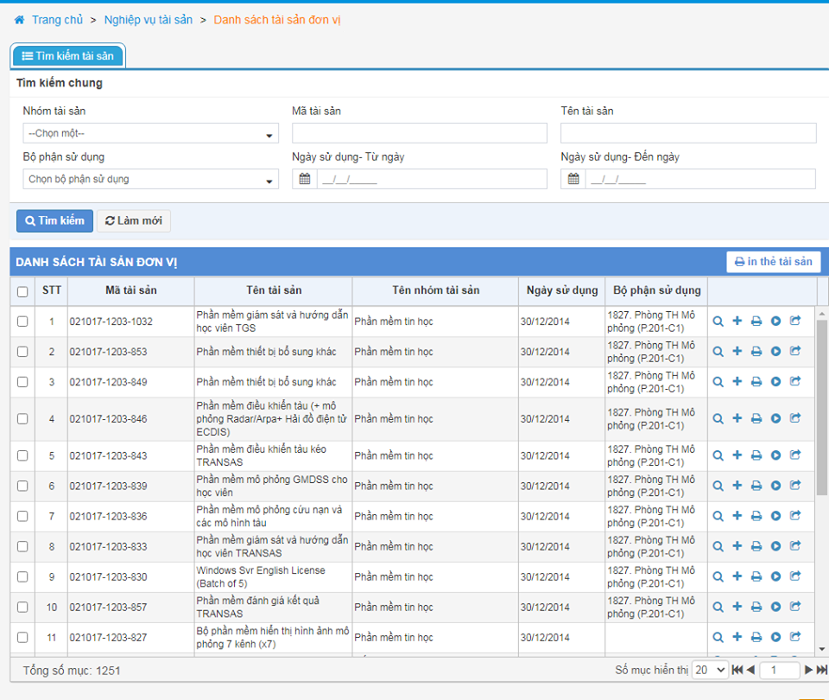

2. Thêm mới (tăng mới tài sản)

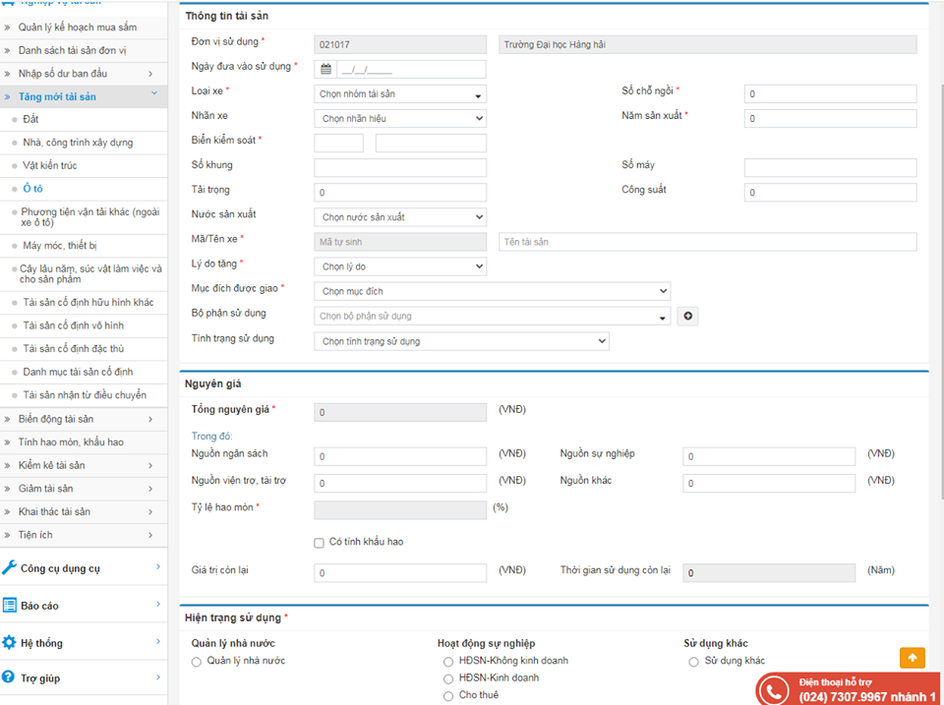

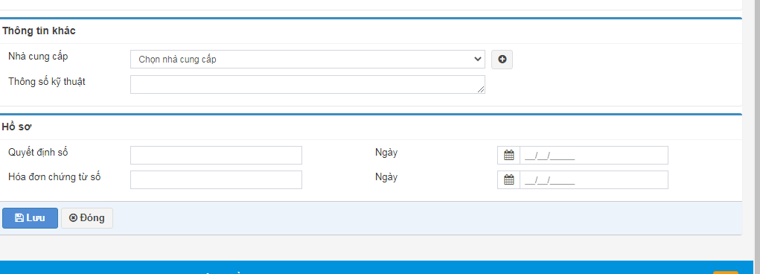

Tăng mới tài sản oto – phương tiện

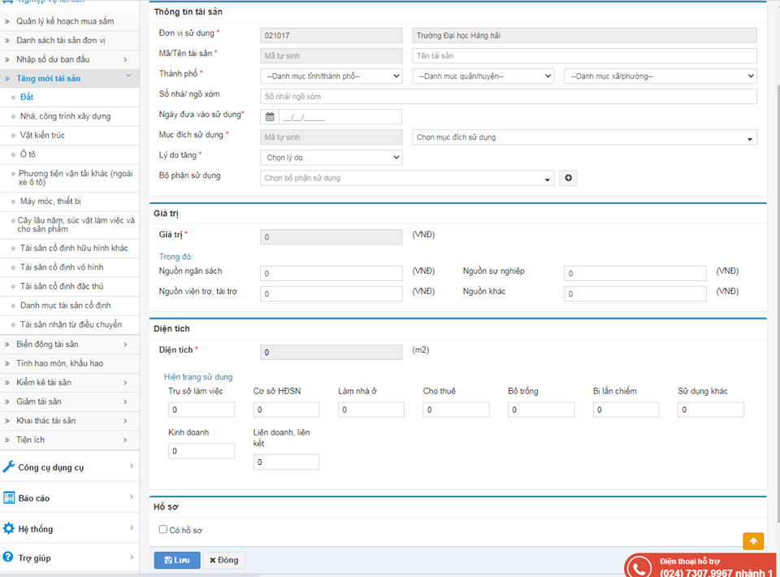

Tăng mới tài sản đất – nhà công trình xây dựng

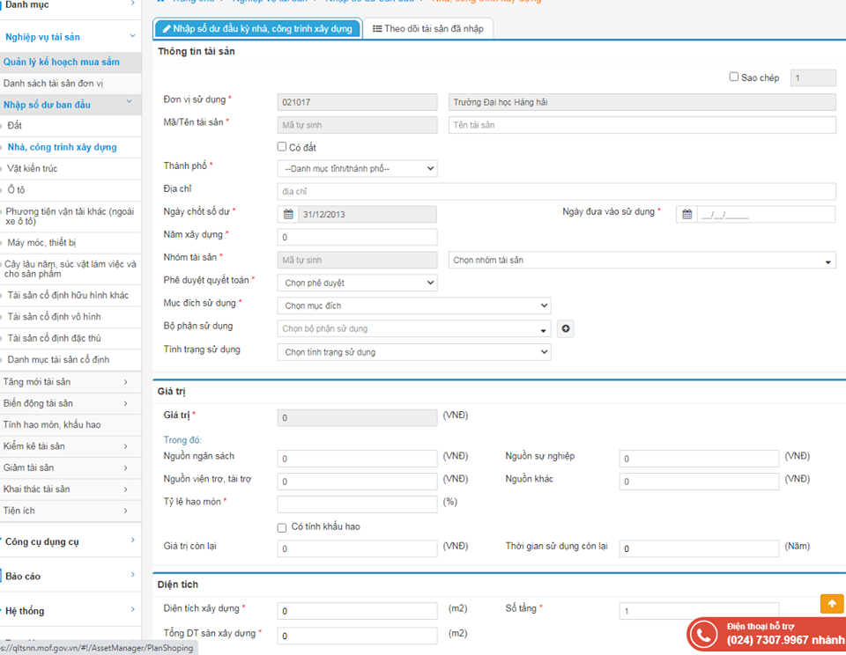

Tăng mới tài sản nhà công trình (Các tài sản còn lại tương tự loại này )

2. Nhập số dư ban đầu (Đối với tài sản đã nhập với):

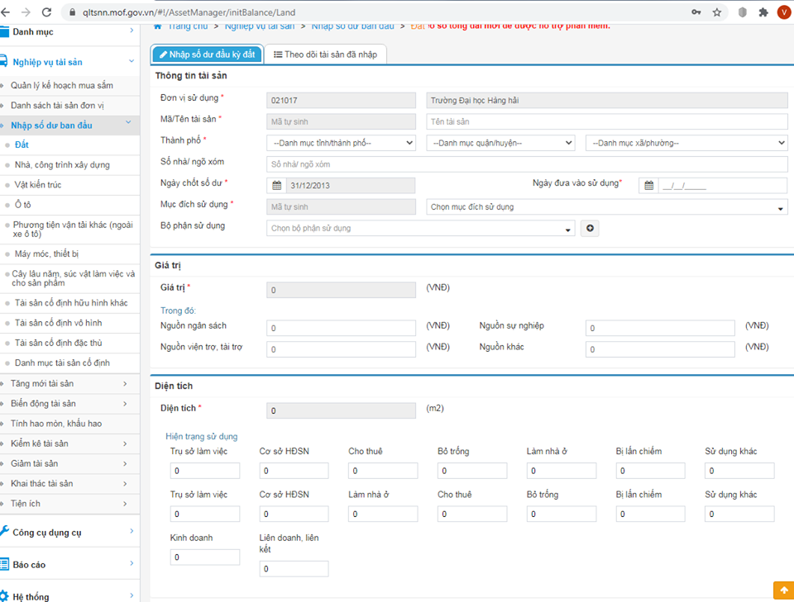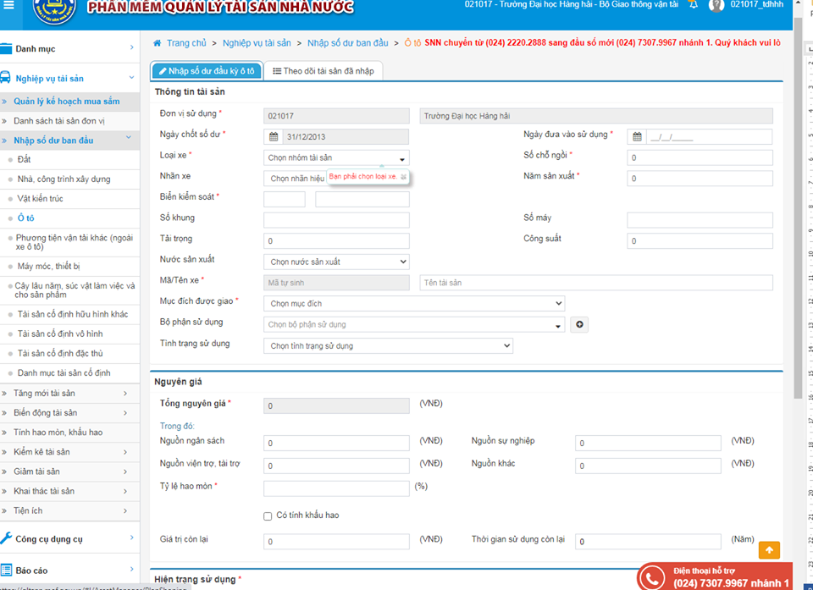

3. Giảm tài sản:

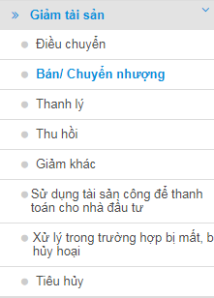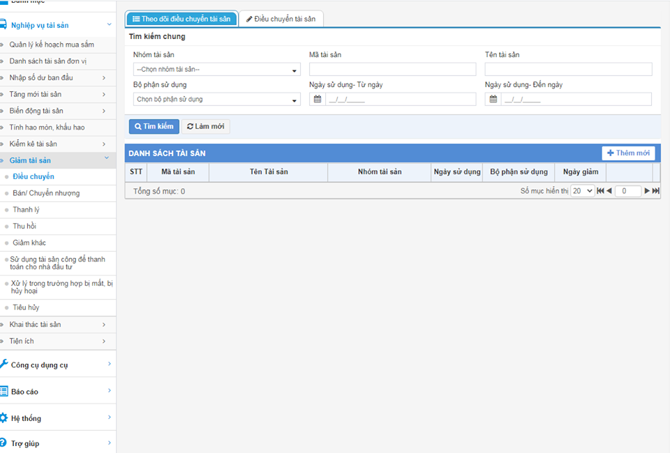

4. Kiểm kê tài sản

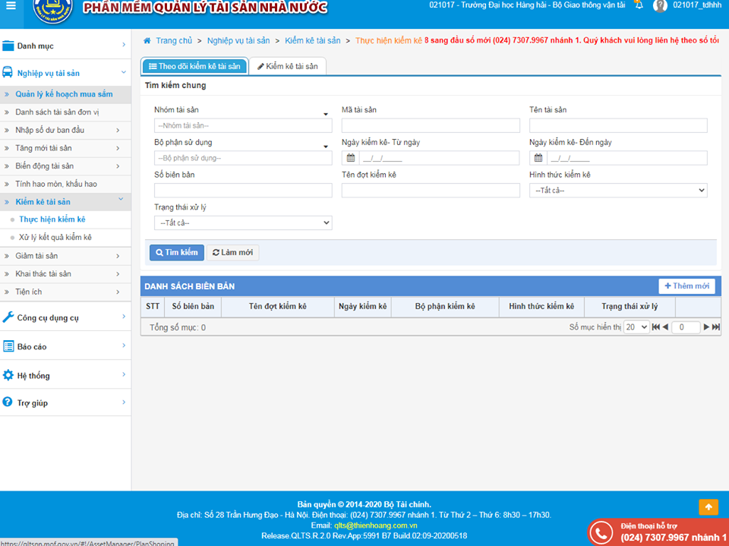

5. Tính hao mòn khấu hao(Để sử dụng tính công thức khâu hao tài sản)

<http://ketoanthienung.net/cach-tinh-khau-hao-tai-san-co-dinh-theo-duong-thang.htm>

6. Báo cáo thống kê:

Lựa chọn báo cáo thống kê theo năm hoặc quý theo mẫu excel đã có sẵn